Drodzy Słuchacze s. II LO !
Poniżej zamieszczam materiały edukacyjne z materiału na najbliższy zjazd.
Należy przeczytać wiersze Juliusza Słowackiego „Grób Agamemnona” i „Testament mój”, fragm. „Kordiana” J. Słowackiego – akt II – monolog Kordiana na górze Mont Blanc, Akt III, scena IV (spotkanie spiskowców) - podręcznik str. 136-142. Jeśli ktoś nie ma podręcznika, może wyszukać tekst w innych źródłach. Polecam stronę www aleklasa.pl
Mam nadzieję, że czytacie Państwo „Pana Tadeusza” A. Mickiewicza. Warto też obejrzeć adaptację filmową w reż. A. Wajdy.
Planowane tematy zajęć:
1. Refleksje poety przy grobie Agamemnona – „Grób Agamemnona” J. Słowackiego.
2. Przesłanie poety dla potomnych – „Testament mój” J. Słowackiego.
3. Geneza dramatu „Kordian” J. Słowackiego. Problematyka utworu. „Kordian” jako dramat romantyczny.
4. Bohater w poszukiwaniu wartości – etapy dojrzewania Kordiana.
5. Geneza „Pana Tadeusza” A. Mickiewicza na podst. Inwokacji i Epilogu.
6. Kim są mieszkańcy i goście Soplicowa? – w świecie bohaterów „Pana Tadeusza”.
Notatki do 5. tematów zamieszczam poniżej.
Samodzielnie proszę sporządzić w zeszytach notatkę do t. 6 - Krótkie (3-5 zdań) przedstawienie następujących postaci: Jacek Soplica/ Ks. Robak, Tadeusz, Sędzia, Telimena, Wojski Hreczecha, Gerwazy Rębajło.

Pracę kontrolną można przysłać w pliku tekstowym jako załącznik na adres mailowy mpbiblioteka.cku@gmail.com lub doręczyć do CKU (pudełko przed wejściem)
Pozdrawiam i życzę zdrowia.
Małgorzata Pawlak

Poezja Juliusza Słowackiego
Liryczny pamiętnik podróżującego poety – „Hymn” („Smutno mi, Boże…”).
- Geneza utworu: Wiersz powstał podczas podróży poety statkiem do Aleksandrii w 1836 roku. Słowacki dużo podróżował, a podczas wędrówek rosło w nim poczucie osamotnienia, opuszczenia i oddalenia od ojczyzny.
- Podmiot mówiący w wierszu to poeta, romantyk, człowiek wrażliwy na piękno i łatwo ulegający wzruszeniom. To wędrowca, pielgrzym, wygnaniec, cierpiący z powodu oddalenia od ojczyzny – Polski. Jest przygnębiony, smutny, przekonany o tym, że nigdy nie wróci do kraju. Adresatem jego wypowiedzi jest Bóg. Podmiot liryczny jest wdzięczny Stwórcy za piękno świata, ale stwierdza, że doświadczenie wspaniałości obserwowanych podczas podróży krajobrazów nie jest w stanie ukoić jego cierpień. Skarży się Bogu na swój los wygnańca, wyjaśnia przyczyny swego smutku i żalu. Podziwia piękno natury, nic nie jest jednak w stanie zatrzeć w jego pamięci obrazu utraconej ojczyzny i zagłuszyć tęsknoty za nią.
- „Hymn” ma charakter liryki bezpośredniej, liryki wyznania (podmiot liryczny wypowiada się bezpośrednio, mówi o swoich przeżyciach, nastrojach, uczuciach), a także liryki zwrotu do adresata (wiersz przypomina intymną rozmowę z Bogiem, modlitwę dziękczynną, ale zarazem liryczną skargę na własny los).
- Środki artystyczne:
- powtórzenia, np. refren „Smutno mi, Boże!”,
- apostrofa (zwrot do…), wykrzyknienie (jw.)
- metafory, epitety np. „gasisz w lazurowej wodzie gwiazdę ognistą”,
- porównania, np. „Jako na matki odejście się żali mała dziecina, tak ja płaczu bliski”.

Rola poezji i poety w poetyckim testamencie Juliusza Słowackiego – „Testament mój”.
- Geneza utworu: Liryk powstał na przełomie lat 1899/40. To pożegnanie ze światem i podsumowanie własnego życia. Treść i nastrój wiersza mają związek z osobistymi przeżyciami poety, jego złym samopoczuciem. Na wybór tematyki dotyczącej spraw ostatecznych miał wpływ nie tylko stan zdrowia, ale także poczucie osamotnienia, odrzucenie w walce z krytykami i niechętną poecie polską emigracją w Paryżu.

- Wiersz ma charakter poetyckiego testamentu, stylizowany jest na ostatnią wolę osoby zmarłej. Zwiera takie elementy jak pożegnanie ze światem i najbliższymi, rachunek sumienia lub rozrachunek z własnym życiem, dyspozycje dotyczące pogrzebu, życzenia skierowane do najbliższych lub potomności.

- Stylistyka utworu:

- obrazowanie typowe dla poezji romantycznej – posłużenie się efektownymi motywami: błyskawice, tonący okręt, samotna trumna, serce spalone w aloesie, łódź pełna duchów, także duch poety zjawiający się na pożegnalnej uczcie pogrzebowej,
- wyrażenie uczuć smutku, rozgoryczenia, świadomość własnej wielkości, duma
z poświęcenia dla ojczyzny i własnej twórczości,
- podkreślenie wielkiej roli poezji – zdolność wewnętrznego przemieniania ludzi,
dawania im mocy do wielkich, heroicznych czynów („Zostanie po mnie ta siła
fatalna (…) aż was, zjadacze chleba - w aniołów przerobi.”),
- wiersz adresowany do przyjaciół (prośba o uczczenie poety po śmierci i przekazanie
pamięci o nim przyszłym pokoleniom) i wszystkich czytelników – wezwanie rodaków
do podjęcia walki, porzucenia rozpaczy i poczucia beznadziejności
(„Lecz zaklinam – niech żywi nie tracą nadziei/ i przed narodem niosą oświaty kaganiec;/ a kiedy trzeba na śmierć idą po kolei,/ jak kamienie przez Boga rzucane na szaniec!”
- środki stylistyczne – epitety (np. biednej ojczyzny, serce dumne), metafory
(walczący, tonący okręt - ojczyzna), porównania ( „…na śmierć idą (…) jak kamienie
przez Boga rzucane na szaniec!”, wykrzyknienia, pytania retoryczne („Kto drugi tak
bez świata oklasków się zgodzi/ iść… taką obojętność, jak ja, mieć dla świata?”).

Rozważania o Polsce i Polakach w wierszu „Grób Agamemnona” J. Słowackiego.
- Okoliczności powstania utworu: Podczas swoich podróży poeta odwiedził Grecję. W kraju Hellenów odwiedził budowlę uważaną za grobowiec króla Myken Agamemnona. Ta wizyta skłoniła go do napisania wiersza inspirowanego kulturą antyczną i dziełami Homera.

- I część wiersza – rozważania o poecie i poezji:
- refleksje poety związane z własnym losem i twórczością, - poczucie niedoskonałości i małości własnej poezji w porównaniu z wielką poezją Homera, - poczucie niezrozumienia, niedocenia jego poezji przez współczesnych poecie Polaków, - podmiot liryczny to pielgrzym, tułacz, wygnaniec z ojczyzny.
3. II część wiersza – ocena przeszłości, teraźniejszości i wizja przyszłości:
- odwiedzane przez poetę miejsce to pretekst do rozważań na współczesną mu Polską,
- motyw Leonidasa służący przeciwstawieniu szlachetności i męstwa tego wodza
Spartan zgubnej tradycji sarmackiej (czerwony kontusz, złoty pas),
- oskarżenie szlachty polskiej o przyczynienie się do upadku Polski,
- krytyka wad narodowych – pychy, kłótliwości, bezmyślnego naśladownictwa obcych mód i kultur („pawiem narodów byłaś i papugą”), zatracanie tożsamości narodowej, w konsekwencji upadek, a później godzenie się z niewolą.
- Motyw dwóch grobowców – miejsc wielkich bitew starożytnej Grecji – służy
znalezieniu punktu odniesienia do oceny Polski:
- Termopile – miejsce klęski chwalebnej, bo okupionej bohaterską śmiercią wszystkich
obrońców ojczyzny, przykład heroizmu, ofiarności żołnierzy;
- Cheronea – miejsce klęski hańbiącej, bo Grecy zaniechali walki i zgodzili się
na niewolę, symbol wstydu, poczucia klęski narodowej. Cheronea wskazana jest jako
symbol Polski – przyczyny klęski - brak wiary, małoduszność, zgoda na hańbiącą
niewolę, niezdolność do poświęcenia się.
- Przeciwstawienie „duszy anielskiej” i „czerepu rubasznego”.
- dusza anielska – wartości narodowe, uczucia patriotyczne, gotowość do poświęcenia się, heroicznej postawy;
- czerep rubaszny – wady narodowe, tradycja sarmacka, niezdolność do poświęcenia się dla wyższych idei, egoizm, to, co Polaków zniewala i ogranicza.
- Z oskarżenia wypływa wezwanie do przezwyciężenia niemocy narodowej, podjęcia
walki (motyw śmierci koniecznej do odrodzenia się narodów). Podmiot liryczny
wyraża wiarę w istnienie nieśmiertelnego ducha narodu, pozwalającego na jego
odrodzenie się i prowadzącego na zbudowanie nowej lepszej ojczyzny bez społecznych
podziałów.
- Kreacja podmiotu lirycznego – romantyczny podróżnik, patriota zaangażowany
emocjonalnie w sprawy narodowe, czujący się odpowiedzialnym za losy ojczyzny. Wyraża pragnienie tworzenia poezji heroicznej, tyrtejskiej, pobudzającej do czynu, zmieniającej naród.

-----------------------------------------------------------------------------------------------------------------
„Kordian” J. Słowackiego powstał w Genewie w r. 1833, a wydany został anonimowo w roku następnym w Paryżu. Miał być pierwszą częścią trylogii Spisek koronacyjny. Nie doczekał się jednak kontynuacji.

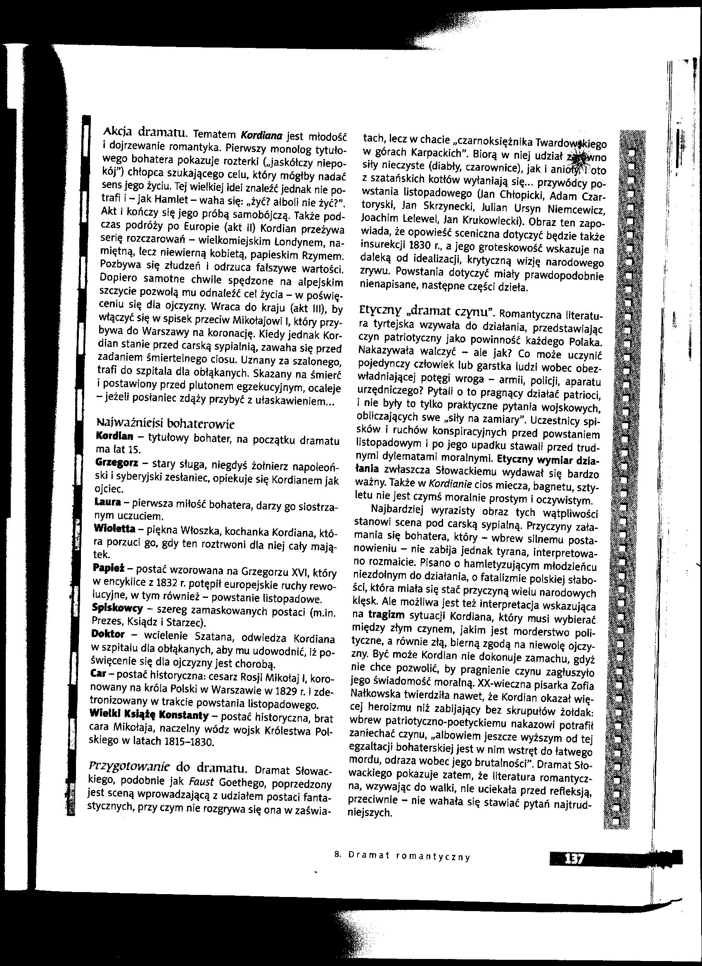
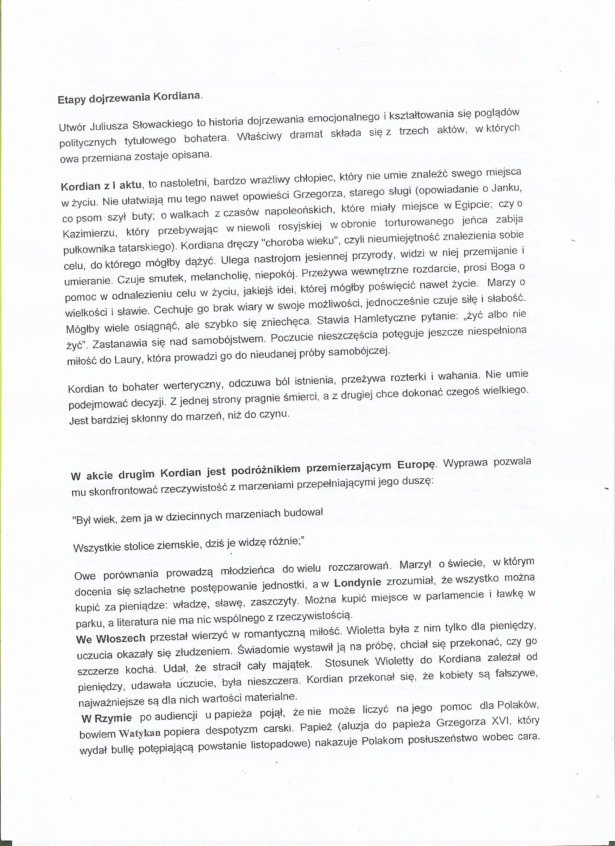

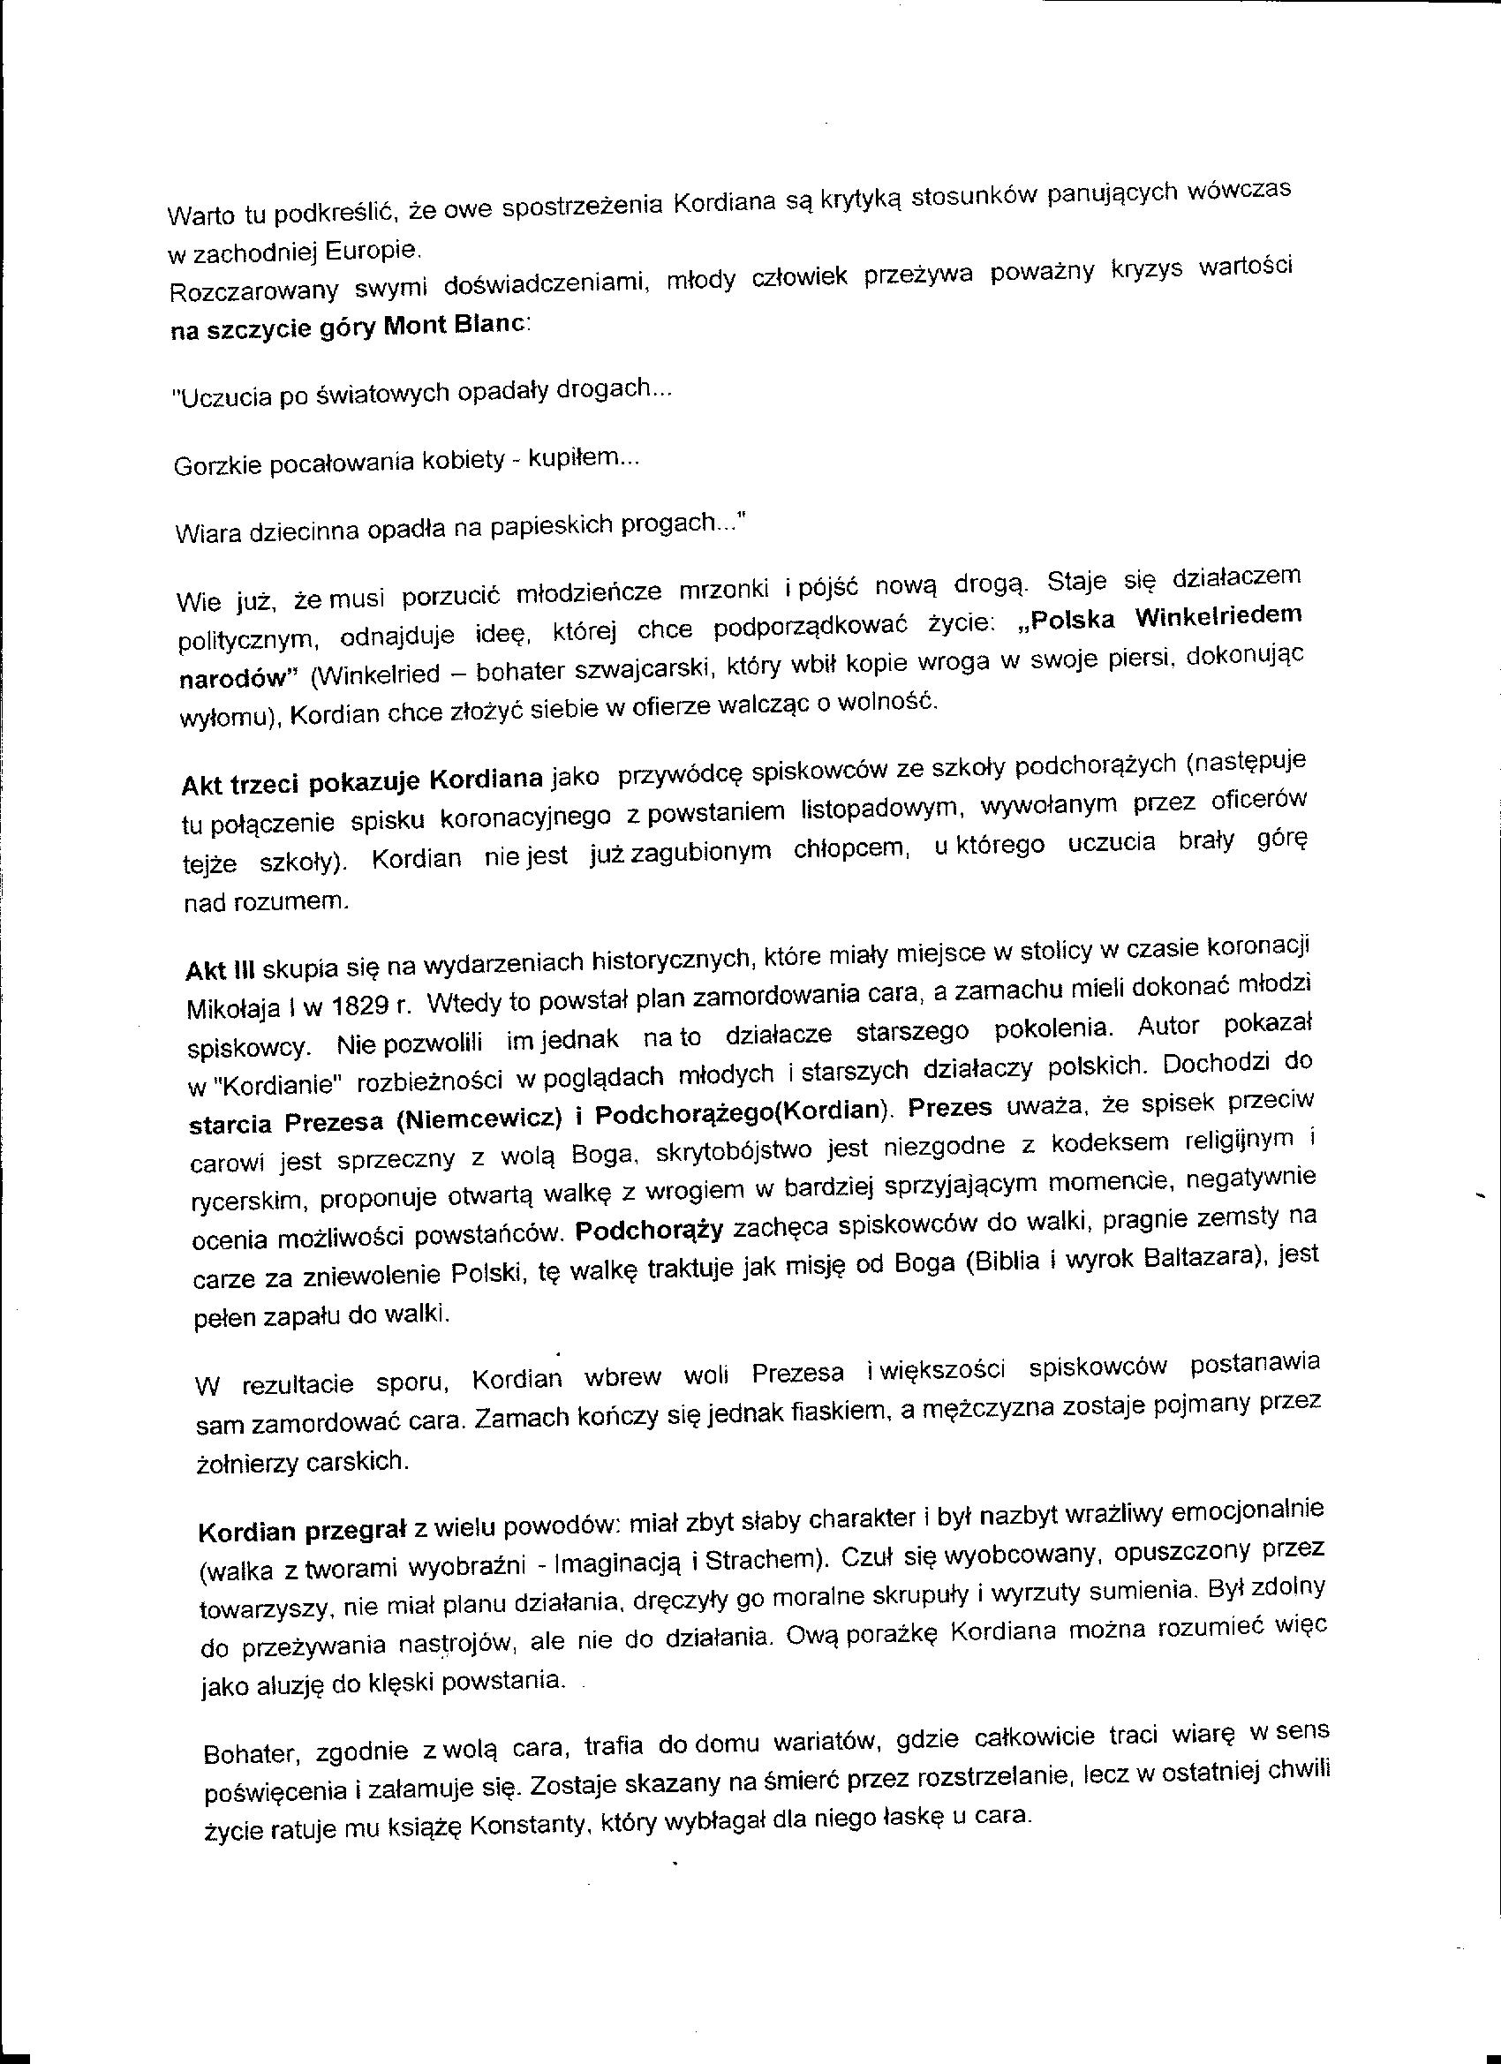

Geneza „Pana Tadeusza”
Utwór ukazał się w Paryżu w 1834 r. Przygnębiony klęską powstania listopadowego i udręczony nieustannymi sporami w łonie emigracji, Mickiewicz stworzył dzieło, które miało być dla polskich czytelników źródłem pociechy i wezwaniem do jedności narodowej oraz wspólnego działania na rzecz odzyskania niepodległości.
Fabuła „Pana Tadeusza” obejmuje czas od r. 1791 do 1812. Akcja toczy się przez kilka dni latem 1811 oraz jeden dzień pamiętnego roku 1812 na Litwie – w dworku w Soplicowie, na zamku Horeszków, w zaścianku w Dobrzynie. Utwór składa się z XII ksiąg i epilogu.
Epopeja zaczyna się inwokacją do Litwy. Poeta wychwala piękno rodzinnych stron i wyznaje tęsknotę za miejscem, w którym się wychował. Następnie rozpoczyna się właściwa opowieść – dwudziestoletni Tadeusz Soplica wraca właśnie z Wilna, gdzie pobierał nauki, do majątku swego stryja Sędziego w Soplicowie…
Utrzymany w elegijnym tonie epilog to napisany z perspektywy listopadowego emigranta komentarz do wydarzeń przedstawionych w utworze. Tęsknota za wyidealizowanym „krajem lat dziecinnych” łączy się z aluzjami do sporów dzielących polską emigrację („próżne żale, potępieńcze swary”). Mickiewicz pisze o swoim marzeniu, by jego wiersze „zbłądziły pod strzechy” – trafiły do każdego, nawet ubogiego, polskiego domu i były powszechnie czytane.

Ważne cytaty:
„Litwo, Ojczyzno moja! ty jesteś jak zdrowie;
Ile cię trzeba cenić, ten tylko się dowie,
Kto cię stracił. Dziś piękność twą w całej ozdobie
Widzę i opisuję, bo tęsknię po tobie.”
„Panno Święta, co Jasnej bronisz Częstochowy I w Ostrej świecisz Bramie! (…) Tak nas powrócisz cudem na Ojczyzny łono. Tymczasem przenoś moją duszę utęsknioną Do tych pagórków leśnych, do tych łąk zielonych…”
„Dziś dla nas, w świecie nieproszonych gości,
W całej przeszłości i w całej przyszłości
Jedna już tylko jest kraina taka,
W której jest trochę szczęścia dla Polaka,
Kraj lat dziecinnych! On zawsze zostanie
Święty i czysty, jak pierwsze kochanie…”
„O, gdybym kiedy dożył tej pociechy,
Żeby te księgi zbłądziły pod strzechy…”

